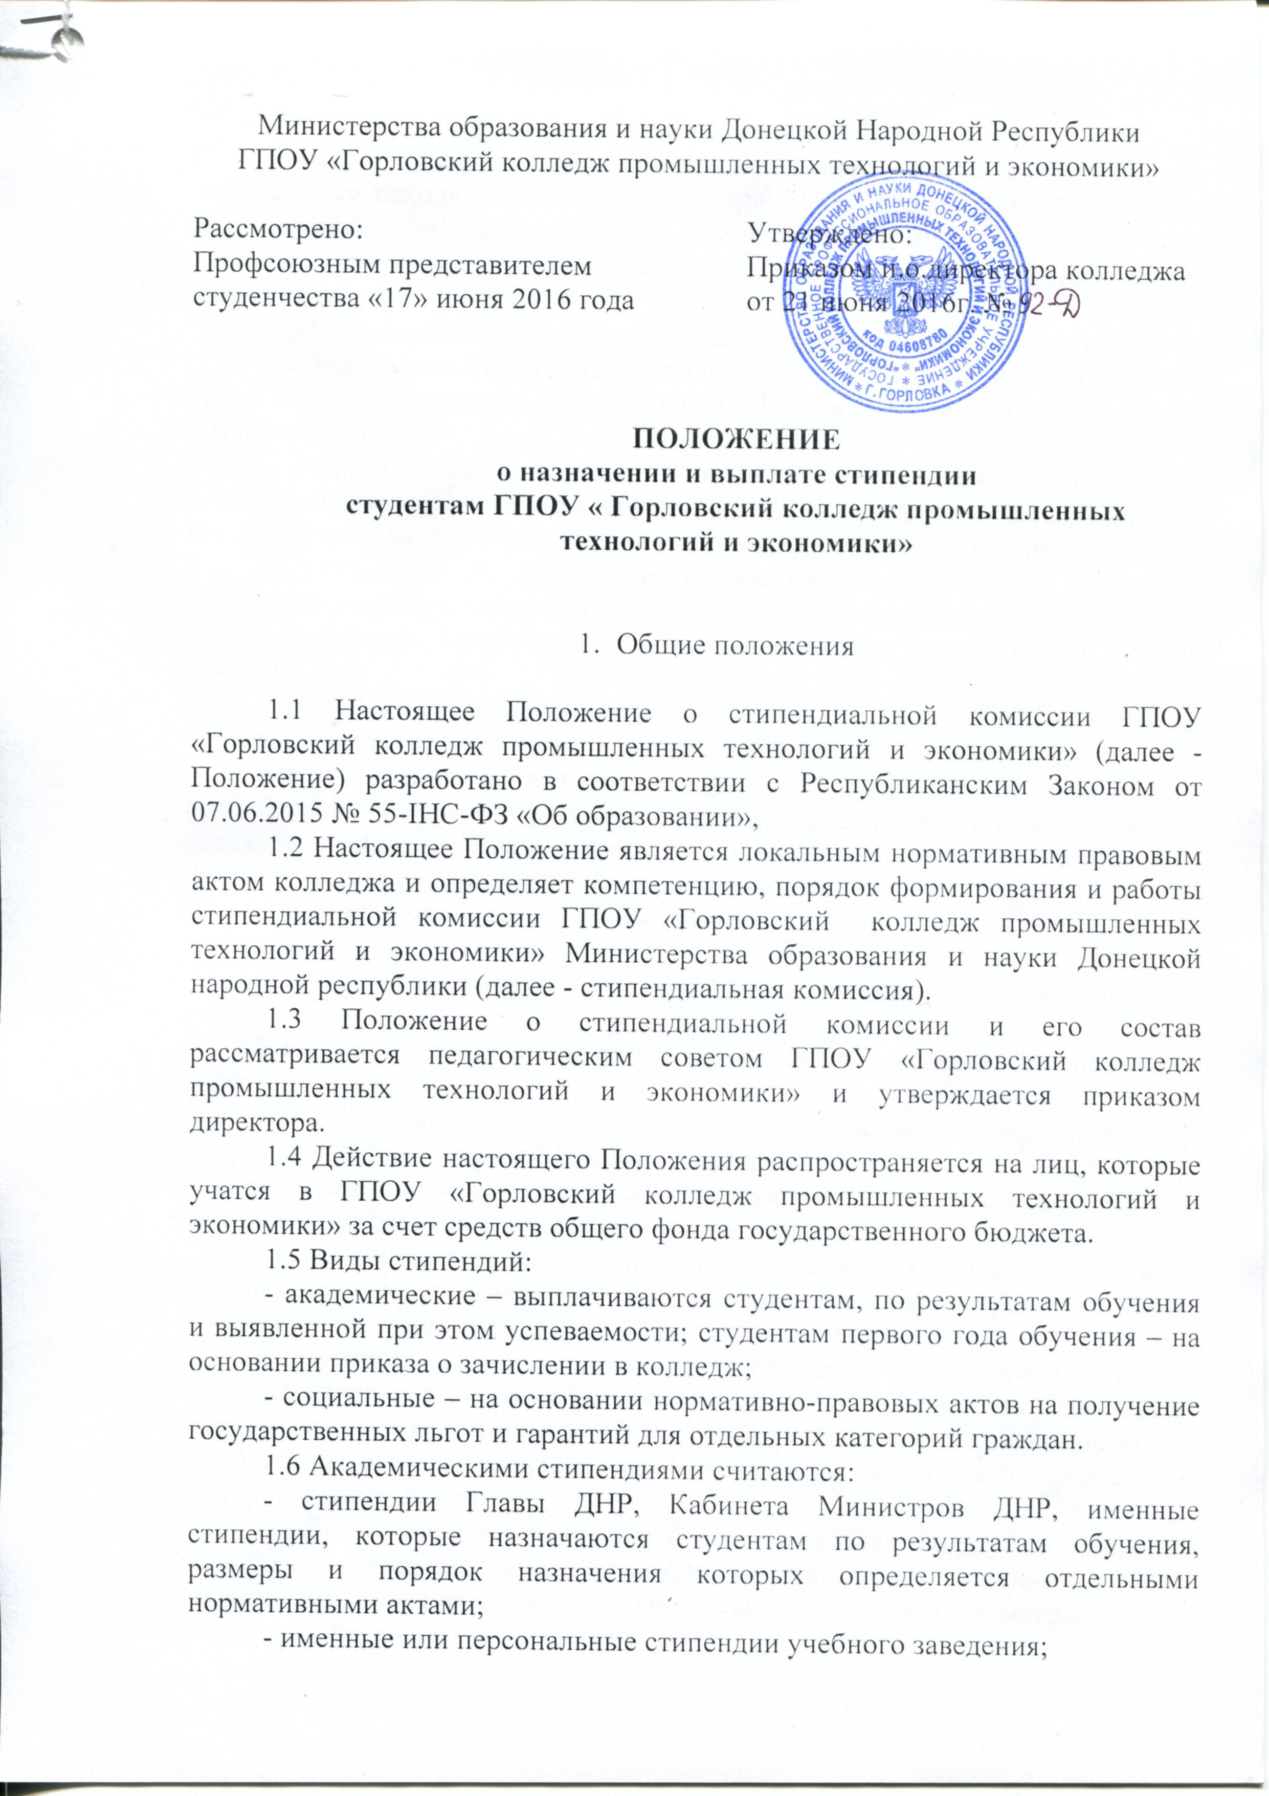

- ординарные (обычные) академические стипендии.
Размер академических стипендий, для студентов колледжа, определяется исходя из установленного Кабинетом Министров ДНР размера минимальной ординарной (обычной) академической стипендии с учетом типа учебного заведения, условий и направления обучения, успеваемости стипендиата.
1.7 Социальные стипендии назначаются:
- студентам из числа детей – сирот и лишенных родительской опеки, а также студентам, которые в период учебы в возрасте от 18 до 23 лет остались без родителей;
- студентам из числа лиц, которым согласно Закону «О статусе и социальной защите граждан, которые пострадали вследствие Чернобыльской катастрофы» гарантируются льготы во время назначения стипендии;
- студентам из малообеспеченных семей (в случае получения соответствующей государственной помощи согласно законодательству);
- студентам, являющимися детьми-инвалидами и инвалидами I – III группы;
- студентам, которые имеют семьи с детьми и в которых оба из супругов или одна мать (отец) учится в колледже по дневной форме обучения.
1.8 Стипендиатам, которые имеют детей возрастом до трех лет и продолжают обучение по дневной форме, выплачиваются ежемесячная денежная помощь, предусмотренная законодательством, и стипендия, назначенная в соответствии с настоящим Положением.
1.9 Стипендии выплачиваются один раз в месяц.

2. Состав и порядок формирования стипендиальной комиссии

2.1 Стипендиальная комиссия создаётся на учебный год приказом директора колледжа.
  - В состав стипендиальной комиссии входят заместитель директора по учебно-воспитательной работе, социальный педагог, председатель Студенческого совета колледжа, заведующие отделениями, главный бухгалтер, профсоюзный представитель студенчества.
2.3 Стипендиальная комиссия колледжа осуществляет свою деятельность как коллегиальный орган, созданный для рассмотрения вопросов назначения, выплаты, прекращений выплаты стипендий.
2.4 Стипендиальная комиссия осуществляет свою деятельность во взаимодействии со Студенческим советом колледжа, обеспечивая реализацию прав студентов в участии решения социальных вопросов, затрагивающих их интересы, а именно распределения, назначения и выплаты средств из стипендиального фонда.
2.5 Стипендиальная комиссия в своей деятельности руководствуется Уставом колледжа, настоящим Положением, а также нормативно-правовыми документами, регулирующими стипендиальное обеспечение и материальную поддержку студентов.
3. Организация работы стипендиальной комиссии и отчётность

3.1 Председатель стипендиальной комиссии:
- организует работу стипендиальной комиссии;
- утверждает план работы стипендиальной комиссии;
- определяет повестку дня, место и время проведения заседания стипендиальной комиссии;
- председательствует на заседании стипендиальной комиссии;
- подписывает протоколы заседания стипендиальной комиссии. В отсутствии председателя стипендиальной комиссии его обязанности выполняет заместитель председателя.
3.2 Организационное обеспечение заседаний стипендиальной комиссии осуществляет секретарь.
3.3 Секретарь стипендиальной комиссии:
- составляет проект повестки дня заседания, организует подготовку материалов к заседанию стипендиальной комиссии;
- информирует членов стипендиальной комиссии о месте, времени проведения и повестке дня заседания, обеспечивает их необходимыми справочно-информационными материалами;
- оформляет протоколы заседаний стипендиальной комиссии, осуществляет анализ и информирует членов стипендиальной комиссии о ходе выполнения принимаемых решений.
3.4 Заседания стипендиальной комиссии проводятся ежемесячно до 20-го числа каждого месяца, но не меньше 4-х раз в год по результатам сессий. Заявления на социальную стипендию, поданные после вышеназванной даты, рассматриваются на заседании стипендиальной комиссии следующего месяца.
3.5 Заседание стипендиальной комиссии считается правомочным при условии присутствия на нем не менее 2/3 членов комиссии.
3.6 По всем рассматриваемым вопросам стипендиальная комиссия принимает решения, организует и контролирует их исполнение. Решение стипендиальной комиссии принимается простым большинством голосов от числа присутствующих членов комиссии. При равенстве голосов решающим является голос председательствующего на заседании стипендиальной комиссии.
3.7 Решения стипендиальной комиссии оформляется протоколом, который подписывается председателем, секретарём комиссии и представляется директору колледжа не позднее трех дней со дня проведения заседания.
3.8 Окончательное решение о назначении стипендии и других форм материальной поддержки обучающихся оформляется приказом директора колледжа на основании протокола стипендиальной комиссии.
3.9 Протоколы заседаний стипендиальной комиссии являются доступными (открытыми) для ознакомления студентами и педагогическими работниками. Протоколы оформляются в отдельные дела, номеруются с начала учебного года и хранятся у секретаря стипендиальной комиссии. Протоколы стипендиальной комиссии в соответствии с номенклатурой дел являются документом постоянного хранения и передаются в архив колледжа.
3.10 Стипендиальная комиссия готовит списки студентов с указанной успешностью - реестры.
3.11 По представлению стипендиальной комиссии руководитель образовательного учреждения утверждает приказ, которым назначаются стипендии.
3.12 На время прохождения практики или другой трудовой деятельности, которая осуществляется с разрешения учебного заведения, стипендиат сохраняет право на получение стипендии.
3.13 Стипендиатам, которые имеют детей возрастом до трех лет и продолжают обучение по дневной форме, выплачиваются ежемесячная денежная помощь, предусмотренная законодательством, и стипендия, назначенная в соответствии с настоящим Положением.

4. Права и ответственность стипендиальной комиссии

4.1 Стипендиальная комиссия имеет право:
- распределять стипендиальный фонд техникума по видам стипендии;
- определять размеры академической стипендии (обычные, повышенные), социальной стипендии;
- стипендиальная комиссия вправе рассматривать вопрос повышения размера стипендии всем студентам в случае экономии стипендиального фонда (в конце года или в сентябре, в начале учебного года);
- взаимодействовать со структурными подразделениями техникума для получения материалов и необходимой информации при решении вопросов, относящихся к её компетенции;
- принимать решения о назначении и прекращении выплаты стипендии в соответствии с Положением о стипендиальном обеспечении и других формах материальной поддержки студентов колледжа, на основании представленных учебной частью информации об успеваемости обучающихся, докладных кураторов учебных групп и иных документов;
- принимать решения по вопросам, входящим в её компетенцию, давать разъяснения по ним.
4.2 Стипендиальная комиссия несёт ответственность за своевременное рассмотрение материалов по вопросам назначения (прекращения выплаты) стипендии и (или) социальной стипендии, материальной поддержки студентам техникума, обучающимся по очной форме обучения за счет бюджетных ассигнований и законность принимаемых решений.

5. Назначение и выплата академических и социальных стипендий в отдельных случаях

5.1 В случае когда срок окончания обучения лица, которое получает академическую и/или социальную стипендию, наступает до окончания месяца или когда стипендиат выбывает из колледжа до окончания срока обучения, ему выплачивается стипендия в полном объеме за последний месяц обучения.
5.2 В период временной нетрудоспособности, подтвержденной соответствующим документом, лицо получает академическую и/или социальную стипендию в назначенном ему размере.
5.3 В случае, когда стипендиат имеет право на назначение нескольких академических стипендий, выплачивается одна - наибольшего размера, если иное не предусмотрено нормативными актами.
5.4 Студентам, которые учились за государственным заказом и:
1) находящихся в академическом отпуске по медицинским показаниям согласно приказу руководителя учебного заведения, в пределах средств, предусмотренных на выплату стипендий, ежемесячно выплачивается пособие в размере 50 процентов минимальной ординарной (обычной) академической стипендии соответствующего типа учебного заведения.
Студентам из числа детей-сирот и детей, лишенных родительской опеки, а также ученикам, студентам и курсантам, которые в период обучения в возрасте от 18 до 23 лет остались без родителей, помощь выплачивается в размере социальной стипендии, которую они получали до начала академического отпуска по медицинским показаниям.
Указанным в этом подпункте лицам, которые болеют туберкулезом, помощь выплачивается на протяжении 10 месяцев со дня наступления временной нетрудоспособности в двойном размере;
2) возобновили обучение по государственному заказу после академического отпуска, академическая стипендия назначается в размере, который устанавливается лицу в соответствии с настоящим Положением по результатам последнего (до проверки в учебе) семестрового контроля.
В случае, когда дата обновления состава студентов не совпадает с началом месяца, стипендия выплачивается с месяца, что наступает после зачисления такого лица согласно приказа руководителя учебного заведения.

Данное Положение разработано в соответствии с Законом ДНР «Об образовании», Положения о ГПОУ «ГКПТЭ» и Устава колледжа.

Культорганизатор Т.А. Мержева

